AudioPro项目详细设计说明书

作者：牛一群

完成日期：

签收人：

签收日期：

修改情况记录：

|  |  |  |  |  |
| --- | --- | --- | --- | --- |
| 版本号 | 修改批准人 | 修改人 | 修改日期 | 签收人 |
|  |  |  |  |  |
|  |  |  |  |  |
|  |  |  |  |  |
|  |  |  |  |  |

1 引言 2

1.1编写目的 2

1.2范围 2

1.3定义 2

1.4参考资料 2

2总体设计 2

2.1需求规定 2

2.2运行环境 2

2.3基本设计概念和处理流程 2

2.4结构 2

2.5尚未解决的问题 2

3接口设计 2

3.1用户接口 3

3.2内部接口 3

# 1 引言

## 1.1编写目的

* 为编码人员提供依据；
* 为修改、维护提供条件；
* 说明程序模块的设计考虑；

## 1.2范围

本说明书的预期读者为系统设计人员、软件开发人员、软件测试人员和项目评审人员。

## 1.3定义

## 1.4参考资料

Audacity源码；

# 2总体设计

## 2.1需求规定

* 如有界面，需用QT来开发界面；
* 功能函数要进行封装，便于后期打包成动态库或优化时最小代价修改代码；
* 关键代码加注释；
* 基于C、C++开发；
* 对拾音器采集到的音频进行进一步的优化和输出（或生产音频文件）；

## 2.2运行环境

开发工具

* 平台：Windows10
* 开发工具：QtCreator4.8.0
* 开发库：Qt5.12.2

测试环境

* Windows10

## 2.3基本设计概念和处理流程

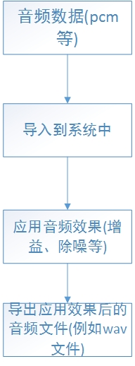

## 2.4结构

## 2.5尚未解决的问题

# 3接口设计

## 3.1用户接口

## 3.2内部接口